PHIẾU HỌC TẬP CSS CƠ BẢN
Họ và tên: Vương Đỗ Thế Anh
Mã sinh viên: 2451060626
Lớp: 66CNTT1
Ngày làm: 1/3/2026

PHIẾU HỌC TẬP --- CÚ PHÁP CSS & BỘ CHỌN (SELECTORS)
Tài liệu đã xem (Link):
1. Kiến thức cốt lõi (Tóm tắt bằng lời của bạn)
1.1. CSS là gì? (Viết bằng lời riêng của bạn)
CSS là viết tắt của Cascading Style Sheets.
Nó có vai trò gì trong 1 trang web?
- HTML chịu trách nhiệm: Tạo cấu trúc và nội dung trang web.
- CSS chịu trách nhiệm: Trình bày, định dạng và tạo bố cục trang web.
- JavaScript chịu trách nhiệm: Xử lý hành vi và tương tác của trang web.
- 1.2. Cú pháp cơ bản của CSS
Một quy tắc CSS (CSS Rule) gồm 2 phần:
selector {
property: value;
}
Giải thích:
- Selector (bộ chọn): Chỉ định HTML muốn định dạng.
- Property (thuộc tính): loại định dạng muốn thay đổi
- Value (giá trị): Thông số cụ thể áp dụng cho thuộc tính
1.3. Ba cách áp dụng CSS vào HTML
Hoàn thành bảng sau:
Cách áp dụng | Vị trí code | Ưu điểm | Nhược điểm
Inline CSS | Viết trự tiếp trong thuộc tính style của thẻ HTML | Áp dụng nhanh cho 1 phần tử đơn lẻ với độ ưu tiên cao nhất | Khó bảo trì, làm rối mã nguồn
Internal CSS | Viết trong cặp thẻ <style> nằm trong phần <head> | Quản lí phong cách tập trung cho toàn bộ 1 trang web duy nhất | Không thể tái sử dụng định dạng cho đó các file html khác
External CSS | Ở file style.css riêng biệt và LK bằng thẻ <link> | Dễ quản lí và tái sử dụng toàn website | Cần gửi thêm 1 yêu cầu http để file css từ máy chủ

2. Các loại Selector cơ bản
Hoàn thành bảng sau:
Loại Selector | Cú pháp | Ví dụ code | Ý nghĩa
Universal Selector | * | * { margin: 0; } | Chọn tất cả phần tử có trên trang web
Type Selector | element | p { color: blue; } | Chọn tất cả phần tử theo tên thẻ
Class Selector | .className | .btn { padding: 10px; } | Chọn tất cả phần tử có cùng thuộc tính class chỉ định
ID Selector | #idName | #header { background: gray; } | Chọn 1 phần tử duy nhất của thuộc tính id tương ứng
Descendant Selector | parent child | nav a { text-decoration: none; } | Chọn các phần tử con nằm sau bên trong 1 phần tử cha nhất định
Group Selector | selector1, selector2 | h1, h2, h3 { font-family: Arial; } | Nhóm nhiều bộ chọn lại với nhau để áp dụng chung một kiểu định dạng
Pseudo-class Selector | selector:state | a:hover { color: red; } | Chọn phần tử dựa trên 1 trạng thái cụ thể

3. Bài tập thực hành 1 (20 phút): Áp dụng CSS & Selector
Mục tiêu:
- Tạo file style.css và liên kết vào HTML
- Dùng các loại selector: type, class, id, group, descendant, pseudo-class
- Selector: Chỉ định phần tử HTML cần được định dạng.
- Property: Đặc điểm hoặc kiểu định dạng muốn thay đổi.
- Value: Mức độ hoặc trạng thái thiết lập cho thuộc tính.

- Thực hành styling cơ bản cho menu và header
Cho trước file HTML (không sửa cấu trúc):
<!DOCTYPE html>
<html lang="vi">
<head>
<meta charset="UTF-8">
<meta name="viewport" content="width=device-width, initial-scale=1.0">
<title>Lab CSS Cơ Bản</title>
<!-- TODO: Liên kết file style.css vào đây -->
</head>
<body>
<header id="main-header">
<h1>My Blog</h1>
</header>
<nav>
<a href="#" class="nav-link">Home</a>
<a href="#" class="nav-link">About</a>
<a href="#" class="nav-link">Contact</a>
</nav>
<main>
<section class="intro">
<h2>Chào mừng đến với Blog</h2>
<p>Đây là trang blog về lập trình web.</p>
</section>
</main>
<footer>
<p>&copy; 2026 My Blog. All rights reserved.</p>
</footer>
</body>
</html>
Yêu cầu CSS (viết vào file style.css):
Bước 1: Liên kết file CSS vào HTML bằng thẻ <link> trong <head>.
<!-- TODO: Viết code liên kết CSS vào đây -->
Bước 2: Viết CSS cho các yêu cầu sau:
/* TODO 1: Dùng universal selector để reset margin và padding về 0 cho toàn trang */
/* TODO 2: Dùng type selector cho body */
/* Yêu cầu: font-family: Arial; background-color: #f5f5f5; */
/* TODO 3: Dùng ID selector cho #main-header */
/* Yêu cầu: background-color: #333; color: white; text-align: center; padding: 20px; */
/* TODO 4: Dùng class selector cho .nav-link */
/* Yêu cầu: color: #333; text-decoration: none; padding: 10px 15px; */
/* TODO 5: Dùng group selector cho h1, h2, h3 */
/* Yêu cầu: font-family: 'Georgia', serif; */
/* TODO 6: Dùng descendant selector cho nav a */
/* Yêu cầu: display: inline-block; margin: 0 10px; */
/* TODO 7: Dùng pseudo-class selector cho a:hover */
/* Yêu cầu: color: #ff6600; background-color: #eee; */
Kết quả mong đợi:
- Menu nằm ngang, các link cách đều nhau
- Khi rê chuột vào link, màu chữ và nền thay đổi
- Header có nền tối, chữ trắng, căn giữa
Ảnh kết quả (Dán ảnh trình duyệt vào đây):
(Dán ảnh 1: Giao diện bình thường)
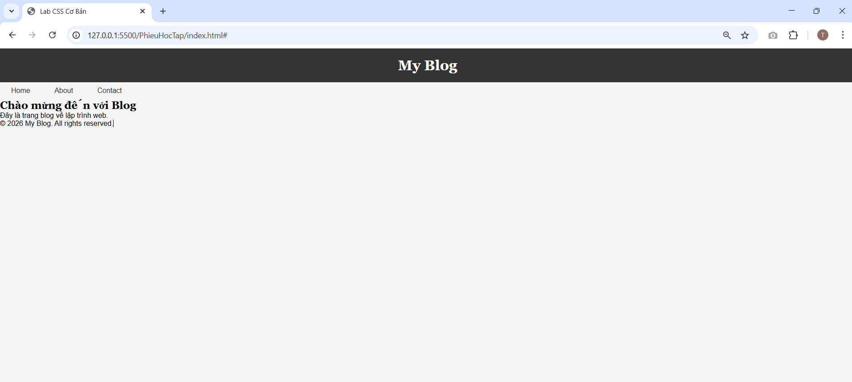
(Dán ảnh 2: Khi hover vào link)
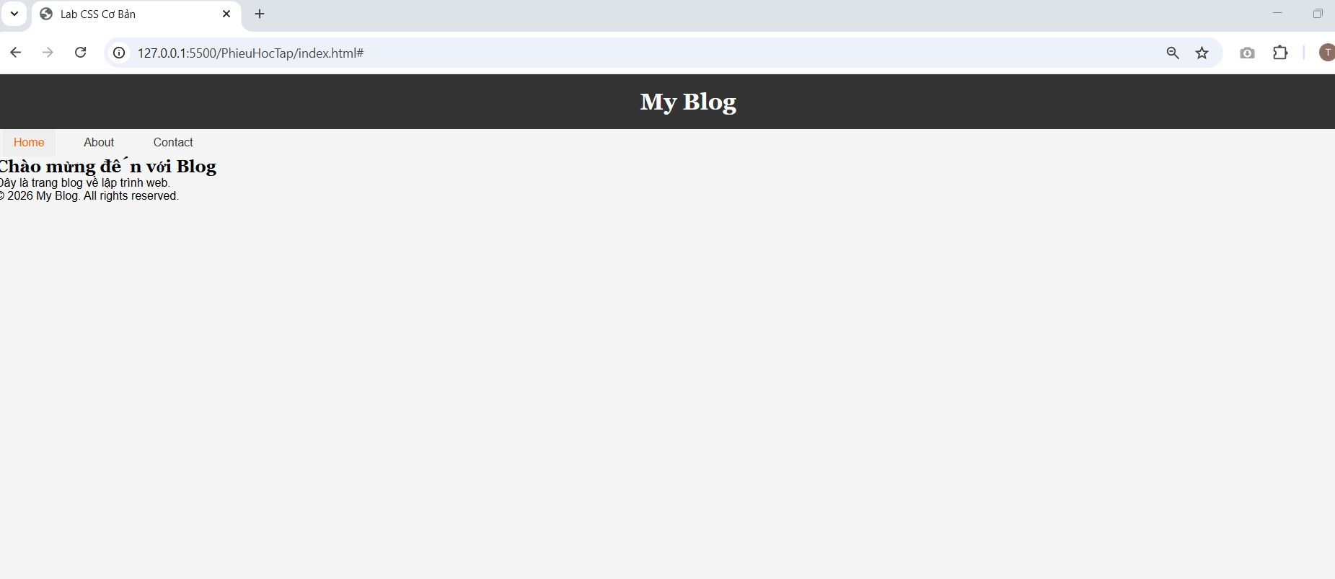

PHIẾU HỌC TẬP --- BOX MODEL & BỐ CỤC CƠ BẢN
Tài liệu đã xem (Link):
1. Kiến thức cốt lõi: CSS Box Model
1.1. Box Model gồm những thành phần gì?
Vẽ sơ đồ Box Model (từ trong ra ngoài):
┌─────────────────────────────────────┐
│ MARGIN (lề ngoài) │
│ ┌───────────────────────────────┐ │
│ │ BORDER (đường viền) │ │
│ │ ┌─────────────────────────┐ │ │
│ │ │ PADDING (lề trong) │ │ │
│ │ │ ┌───────────────────┐ │ │ │
│ │ │ │ CONTENT │ │ │ │
│ │ │ │ (Nội dung) │ │ │ │
│ │ │ └───────────────────┘ │ │ │
│ │ └─────────────────────────┘ │ │
│ └───────────────────────────────┘ │
└─────────────────────────────────────┘
Giải thích:
- Content: Nơi hiển thị nội dung thực tế như văn bản, hình ảnh của phần tử.
- Padding: khoảng trống giữ nội dung và đường viền lề.
- Border: Đường viền bao quanh vùng đệm và nội dung.
- Margin: Khoảng chống bên ngoài đường viền để tách biệt với các phần tử khác
1.2. Hai cách tính kích thước Box
Hoàn thành bảng:
Thuộc tính | Cách tính width | Ưu/Nhược điểm
box-sizing: content-box; | Bằng kích thước vùng Content | Mặc định cuả trình duyệt nhưng khó kiểm soát kích thước tổng khi thêm padding/border
box-sizing: border-box; | Content + Padding + Border | Dễ dàng kiểm soát bố cục, kích thước tổng không đổi khi thay đổi padding/border

Câu hỏi: Nên dùng box-sizing nào cho toàn bộ trang? Tại sao?
Có. Vì nó giúp việc tính toán kích thước các khối giao diện chính xác và dễ dự đoán hơn, tránh tình trạng vỡ layout khio diều chỉnh padding.

2. Bài tập thực hành 2 (35 phút): Box Model & Layout Card
Mục tiêu:
- Tạo 3 card bài viết với box model rõ ràng
- Dùng margin, padding, border để tách biệt các card
- Áp dụng box-sizing: border-box
- Bố trí card theo hàng ngang (dùng display: inline-block hoặc float)
Thêm HTML sau vào trong <main> (sau phần intro):
<section class="posts">
<article class="card">
<h3>Bài viết 1</h3>
<p>Mô tả ngắn về bài viết 1.</p>
<a href="#" class="btn">Đọc thêm</a>
</article>
<article class="card">
<h3>Bài viết 2</h3>
<p>Mô tả ngắn về bài viết 2.</p>
<a href="#" class="btn">Đọc thêm</a>
</article>
<article class="card">
<h3>Bài viết 3</h3>
<p>Mô tả ngắn về bài viết 3.</p>
<a href="#" class="btn">Đọc thêm</a>
</article>
</section>
Yêu cầu CSS:
/* Bước 1: Reset box-sizing cho toàn trang */
* {
box-sizing: border-box;
}
/* Bước 2: Style cho .posts container */
.posts {
/* TODO: Căn giữa, margin trên dưới, max-width */
}
/* Bước 3: Style cho .card */
.card {
/* TODO:
- width: 30% (hoặc calc(33.33% - 20px))
- display: inline-block
- border: 1px solid #ddd
- padding: 20px
- margin: 10px
- background: white
- border-radius: 8px
*/
}
/* Bước 4: Style cho .btn */
.btn {
/* TODO:
- display: inline-block
- padding: 8px 16px
- background: #007bff
- color: white
- text-decoration: none
- border-radius: 4px
*/
}
.btn:hover {
/* TODO: background: #0056b3 */
}
Kết quả mong đợi:
- Ba card nằm ngang trên 1 hàng
- Mỗi card có viền, padding, margin rõ ràng
- Nút "Đọc thêm" có màu xanh, hover đổi màu đậm hơn
Ảnh kết quả (Dán ảnh vào đây):
(Dán ảnh: Giao diện 3 card)
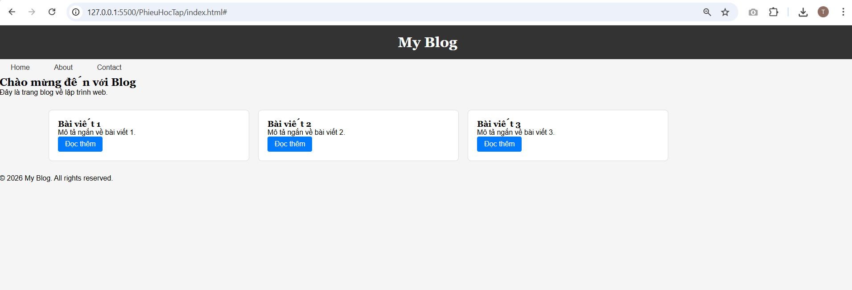

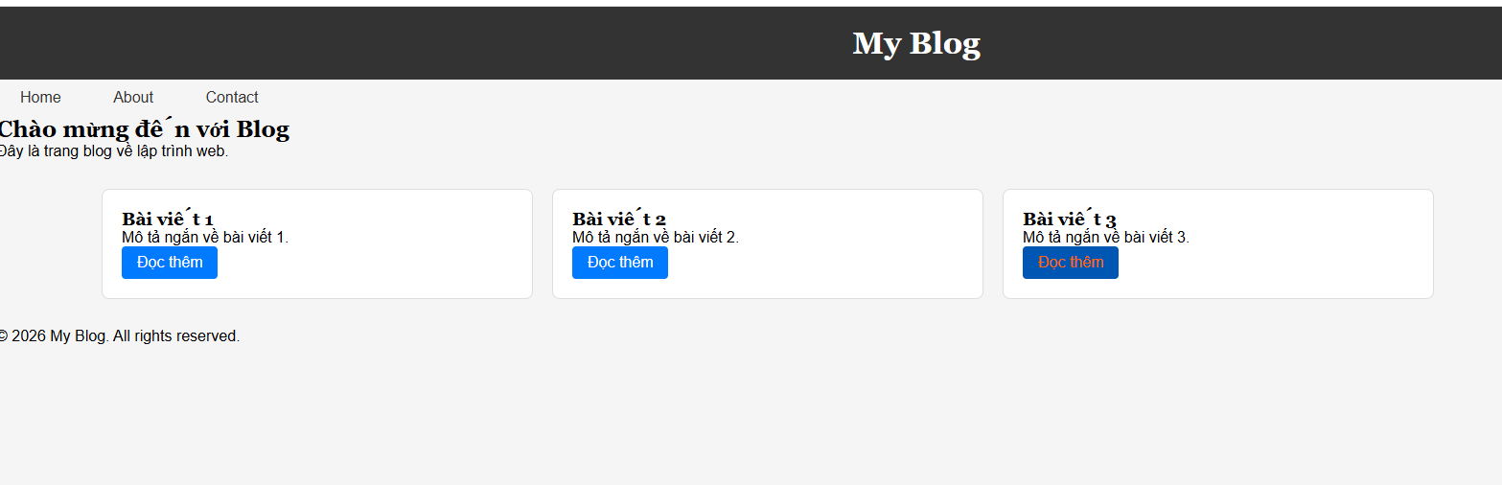

PHIẾU HỌC TẬP --- FLEXBOX & CSS GRID
Tài liệu đã xem (Link):
1. Kiến thức cốt lõi: So sánh Flexbox và Grid
Hoàn thành bảng sau:
Đặc điểm | Flexbox | CSS Grid
Bố cục | Một chiều | Hai chiều
Phù hợp với | Các thành phần nhỏ: thanh điều hướng, căn giữa nội dung, danh sách các nút | Toàn bộ trang web: Dashboard, trang tin tức phức tạp.
Thuộc tính chính | display: flex; flex-direction, flex-wrap  justify-content  align-items | display: grid;  grid-template-columns  grid-template-rows
Ví dụ sử dụng | (Tự điền) | (Tự điền)

1.1. Flexbox - Các thuộc tính quan trọng
.flex-container {
display: flex;
/* Căn chỉnh theo trục ngang (main axis) */
justify-content: ___________; /* flex-start | center | space-between | space-around */
/* Căn chỉnh theo trục dọc (cross axis) */
align-items: ___________; /* flex-start | center | flex-end | stretch */
/* Cho phép xuống hàng */
flex-wrap: ___________; /* nowrap | wrap */
/* Khoảng cách giữa các item */
gap: ___________;
}
1.2. CSS Grid - Các thuộc tính quan trọng
.grid-container {
display: grid;
/* Định nghĩa số cột và kích thước */
grid-template-columns: ___________; /* repeat(3, 1fr) | 200px 1fr 2fr */
/* Định nghĩa số hàng và kích thước */
grid-template-rows: ___________;
/* Khoảng cách giữa các ô */
gap: ___________;
}

2. Bài tập thực hành 3A (20 phút): Flexbox - Menu & Card Layout
Mục tiêu:
- Dùng Flexbox cho menu ngang
- Dùng Flexbox cho layout card (thay thế inline-block)
- Responsive: card xuống 1 cột khi màn hình nhỏ
Yêu cầu CSS (cải tiến code cũ):
/* Cải tiến nav bằng Flexbox */
nav {
/* TODO:
- display: flex
- justify-content: center
- align-items: center
- gap: 20px
- background: #f8f9fa
- padding: 15px
*/
}
/* Cải tiến .posts bằng Flexbox */
.posts {
/* TODO:
- display: flex
- flex-wrap: wrap
- gap: 20px
- justify-content: center (hoặc space-between)
- max-width: 1200px
- margin: 40px auto
*/
}
.card {
/* TODO:
- flex: 0 0 calc(33.33% - 20px)
- (hoặc flex: 1 1 300px cho responsive tự động)
*/
}
/* Responsive: Khi màn hình < 768px, card chiếm full width */
@media (max-width: 768px) {
.posts {
/* TODO: flex-direction: column */
}
.card {
/* TODO: flex: 1 1 100% */
}
}
Kết quả mong đợi:
- Menu các link nằm ngang, căn giữa, cách đều
- Card layout linh hoạt, tự động xuống hàng khi hết chỗ
- Khi thu nhỏ màn hình < 768px, card xếp thành 1 cột
Ảnh kết quả (Dán ảnh vào đây):
(Dán ảnh 1: Desktop view - 3 card ngang)
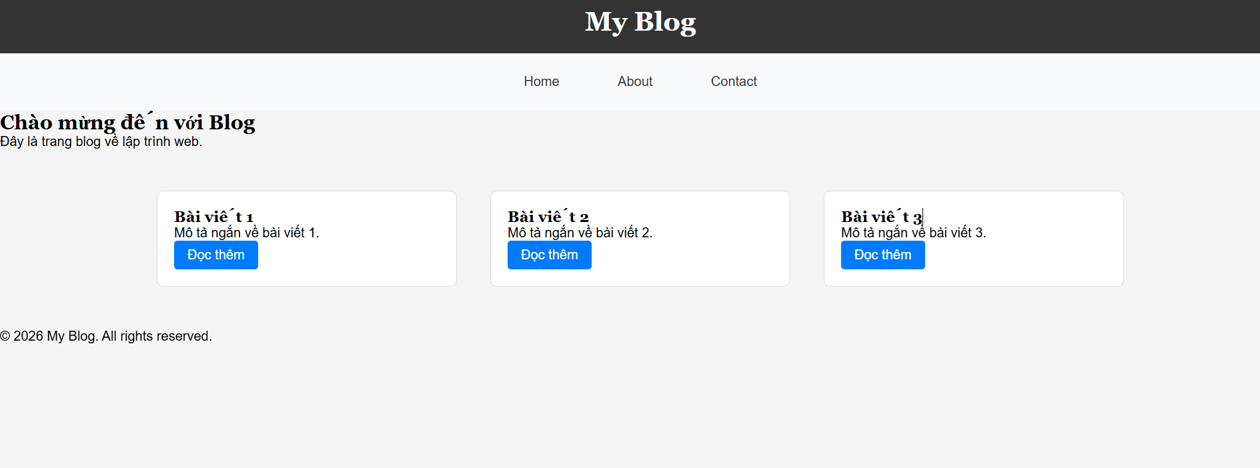
(Dán ảnh 2: Mobile view - card xếp dọc)
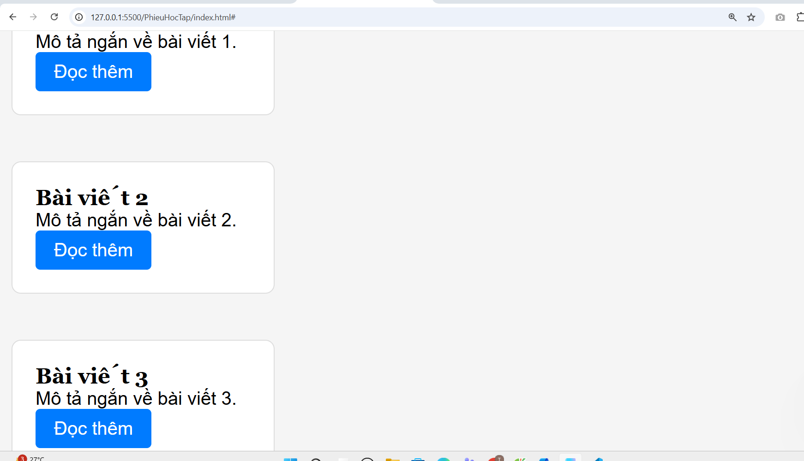

3. Bài tập thực hành 3B (20 phút): CSS Grid - Gallery Layout
Mục tiêu:
- Tạo lưới 2 hàng x 3 cột bằng CSS Grid
- Responsive: tự động giảm số cột khi màn hình nhỏ
Thêm HTML sau vào cuối <main>:
<section class="gallery">
<div class="item">1</div>
<div class="item">2</div>
<div class="item">3</div>
<div class="item">4</div>
<div class="item">5</div>
<div class="item">6</div>
</section>
Yêu cầu CSS:
.gallery {
/* TODO:
- display: grid
- grid-template-columns: repeat(3, 1fr) ← 3 cột bằng nhau
- gap: 16px
- max-width: 1200px
- margin: 40px auto
*/
}
.item {
/* TODO:
- background: linear-gradient(135deg, #667eea 0%, #764ba2 100%)
- color: white
- display: flex
- justify-content: center
- align-items: center
- height: 150px
- font-size: 2rem
- border-radius: 8px
*/
}
/* Responsive: Tự động giảm cột khi màn hình nhỏ */
.gallery {
/* TODO: Dùng auto-fit/auto-fill */
grid-template-columns: repeat(auto-fit, minmax(200px, 1fr));
}
Giải thích kỹ thuật:
repeat(auto-fit, minmax(200px, 1fr)) có nghĩa gì?
- repeat(): Là một hàm giúp bạn lặp lại việc định nghĩa các cột hoặc hàng mà không phải viết đi viết lại nhiều lần.
- auto-fit: Đây là từ khóa "thông minh". Nó ra lệnh cho trình duyệt: "Hãy tạo ra nhiều cột nhất có thể trên một hàng sao cho vừa vặn với không gian hiện có". Nếu màn hình rộng, nó sẽ xếp nhiều cột; nếu màn hình hẹp, nó sẽ tự đẩy bớt cột xuống hàng dưới.
- minmax(200px, 1fr): Cột không bao giờ nhỏ hơn 200px và nếu dư chỗ, cột tự nở ra để chiếm hết không gian đó,.
Kết quả mong đợi:
- Desktop: 3 cột, 2 hàng (6 ô)
- Tablet: 2 cột, 3 hàng
- Mobile: 1 cột, 6 hàng
Ảnh kết quả (Dán ảnh vào đây):
(Dán ảnh 1: Desktop - 3 cột)
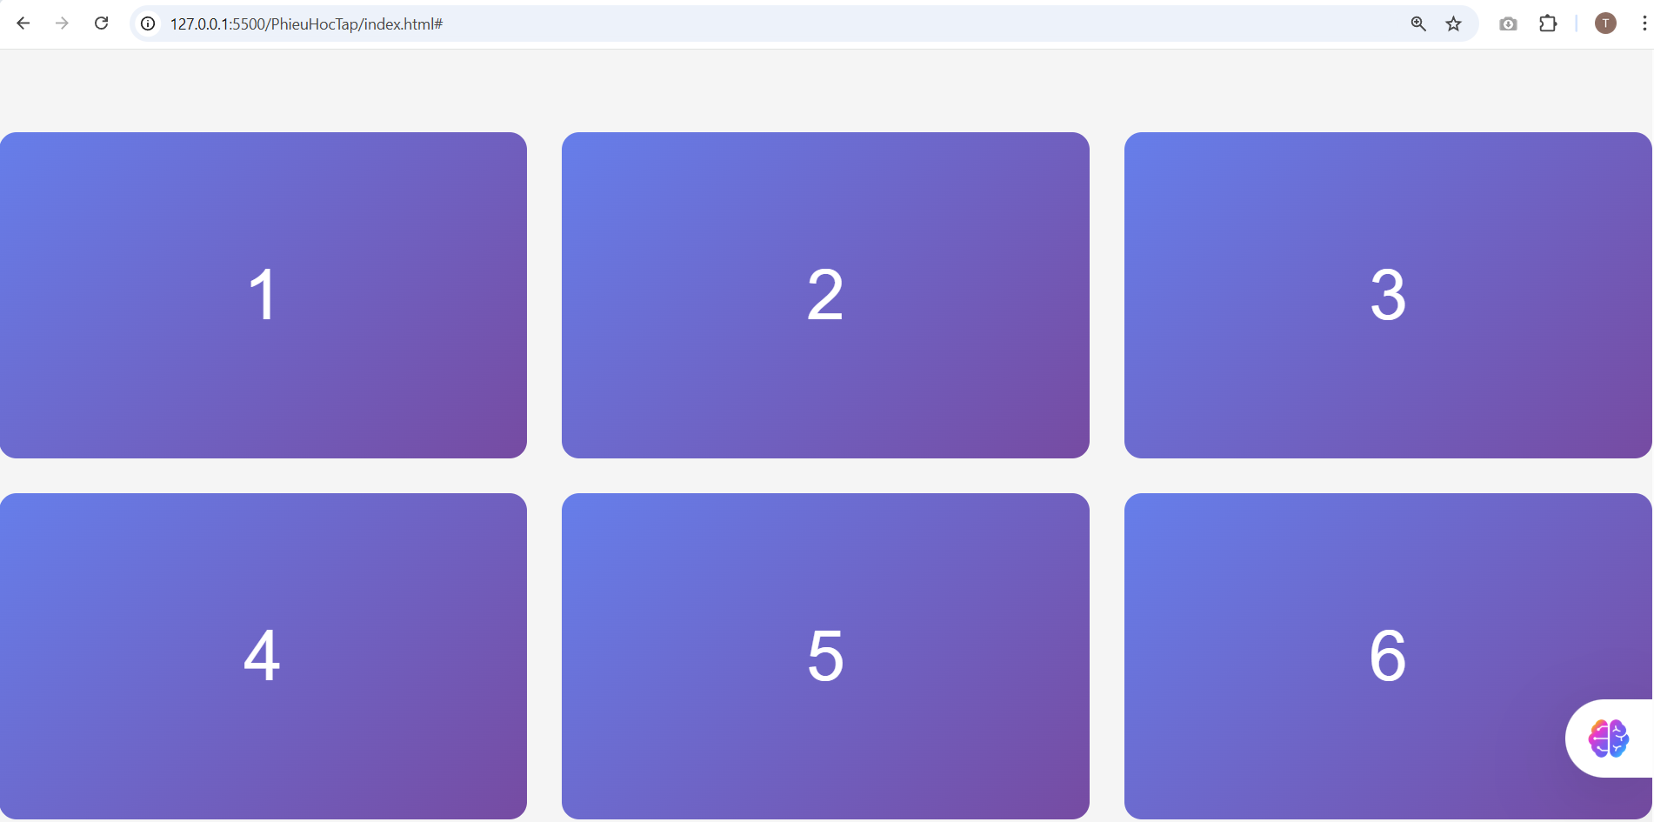
(Dán ảnh 2: Mobile - 1 cột)
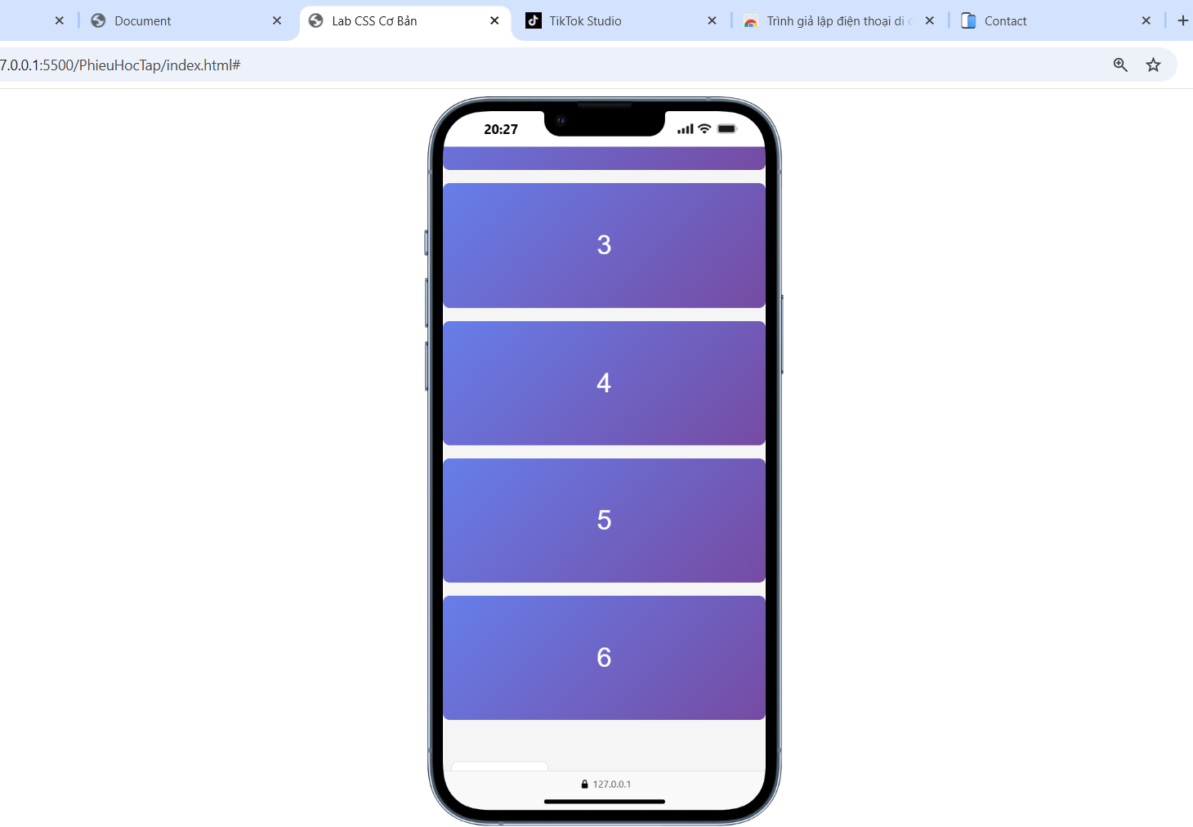

PHIẾU HỌC TẬP --- ĐỊNH VỊ CSS & RESPONSIVE DESIGN^{[2]}
Tài liệu đã xem (Link):
1. Kiến thức cốt lõi: CSS Position
Hoàn thành bảng:
Giá trị | Ý nghĩa | Ví dụ sử dụng
static | Giá trị mặc định. Phần tử nằm theo luồng tự nhiên của trang web. | Các đoạn văn bản hoặc tiêu đề thông thường.
relative | Định vị tương đối so với vị trí ban đầu của chính nó. Vẫn giữ lại khoảng trống gốc. | Dùng làm gốc (cha) để định vị các phần tử con dùng absolute.
absolute | Định vị so với phần tử cha gần nhất có position khác static. Bị tách ra khỏi luồng trang. | Nút đóng (X) nằm ở góc phải của một khung Popup.
fixed | Định vị cố định so với cửa sổ trình duyệt. Không di chuyển khi cuộn trang. | Thanh menu (Navbar) hoặc nút "Lên đầu trang" luôn hiện ở góc màn hình
sticky | Kết hợp giữa relative và fixed. Phần tử sẽ "dính" lại ở một vị trí khi bạn cuộn trang qua nó. | Tiêu đề các mục lớn trong danh sách dài hoặc thanh Menu dính ở đỉnh trang.

2. Responsive Design - Media Queries
Cú pháp cơ bản:
/* Desktop First */
@media (max-width: 768px) {
/* Code CSS cho màn hình nhỏ hơn 768px */
}
/* Mobile First */
@media (min-width: 768px) {
/* Code CSS cho màn hình lớn hơn 768px */
}
Breakpoints phổ biến:
- Mobile: < 576px
- Tablet: 576px - 768px
- Desktop: > 768px
- Large Desktop: > 1200px

3. Bài tập thực hành 4 (30 phút): Tạo Header Sticky + Responsive
Yêu cầu:
- Header cố định trên cùng khi scroll (sticky)
- Thêm nút "Scroll to Top" (fixed, góc dưới bên phải)
- Responsive: Menu chuyển icon burger khi mobile (chỉ làm style, không cần JavaScript)
Cập nhật HTML:
<header id="main-header" class="sticky-header">
<h1>My Blog</h1>
</header>
<!-- Nút Scroll to Top -->
<a href="#" class="scroll-top">↑</a>
Yêu cầu CSS:
/* Header sticky */
.sticky-header {
position: sticky;
top: 0;
z-index: 100;
/* TODO: Thêm box-shadow để tạo hiệu ứng nổi */
}
/* Nút Scroll to Top */
.scroll-top {
position: fixed;
bottom: 30px;
right: 30px;
/* TODO:
- width: 50px, height: 50px
- background: #007bff
- color: white
- border-radius: 50%
- display: flex, justify/align center
- text-decoration: none
- font-size: 24px
*/
}
.scroll-top:hover {
/* TODO: background: #0056b3, transform: scale(1.1) */
}
/* Responsive */
@media (max-width: 768px) {
nav {
/* TODO: flex-direction: column */
}
}
Kết quả mong đợi:
- Header luôn cố định trên cùng khi scroll
- Nút "↑" ở góc dưới bên phải, hover phóng to
- Mobile: menu xếp dọc
Ảnh kết quả (Dán ảnh vào đây):
(Dán ảnh: Giao diện có header sticky và nút scroll)
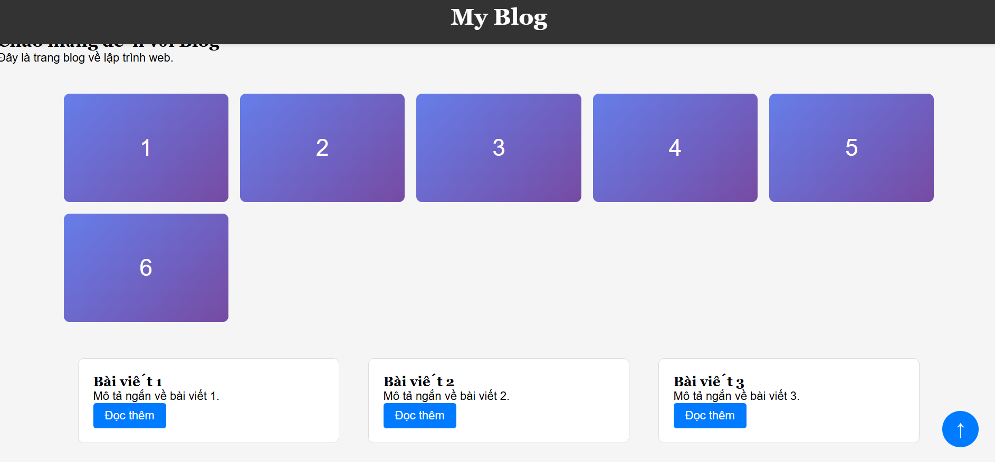

MINI TEST - Tự Kiểm Tra
Phần 1: Selector & Cú pháp
1. Selector nào chọn tất cả thẻ <p> nằm trong <div>?
- A. div p
- B. div > p
- C. div + p
2. Pseudo-class :hover dùng để?
- A. Chọn phần tử đầu tiên
- B. Chọn phần tử khi rê chuột
- C. Chọn phần tử cuối cùng
Phần 2: Box Model
3. box-sizing: border-box có nghĩa?
- A. Width bao gồm content + padding + border
- B. Width chỉ tính content
- C. Width tính cả margin
4. Thứ tự từ trong ra ngoài của Box Model?
- A. Content → Padding → Border → Margin
- B. Content → Border → Padding → Margin
- C. Content → Margin → Padding → Border
Phần 3: Flexbox & Grid
5. Flexbox phù hợp với layout?
- A. 1 chiều (hàng hoặc cột)
- B. 2 chiều (hàng và cột)
- C. Không phù hợp với layout
6. justify-content: space-between có tác dụng?
- A. Căn giữa các item
- B. Chia đều khoảng trống giữa các item
- C. Chia đều khoảng trống cả 2 bên
7. Grid tốt hơn Flexbox khi nào?
- A. Menu ngang đơn giản
- B. Layout phức tạp nhiều hàng cột
- C. Không có sự khác biệt
Phần 4: Position & Responsive
8. position: fixed có đặc điểm?
- A. Cố định so với viewport
- B. Cố định so với phần tử cha
- C. Không cuộn theo trang
9. Media query @media (max-width: 768px) áp dụng cho?
- A. Màn hình > 768px
- B. Màn hình ≤ 768px
- C. Chỉ màn hình = 768px

Đáp án Mini Test
👉 Nhấn vào đây để xem đáp án
Phần 1:
- A - div p (descendant selector)
- B - Chọn phần tử khi rê chuột
Phần 2:
3. A - Width bao gồm content + padding + border
4. A - Content → Padding → Border → Margin
Phần 3:
5. A - 1 chiều (hàng hoặc cột)
6. B - Chia đều khoảng trống giữa các item
7. B - Layout phức tạp nhiều hàng cột
Phần 4:
8. A - Cố định so với viewport
9. B - Màn hình ≤ 768px

📌 TÓM TẮT CHƯƠNG (Self-Reflection)
Những gì tôi đã hiểu:
- ________________________________
- ________________________________
- ________________________________
Những gì tôi vẫn chưa rõ:
- Css gild________________________________
- CSS Grid - Gallery Layout _________________
Mục tiêu tiếp theo:
Học tiếp css________________________________

Ghi chú của giáo viên:
Ngày hoàn thành: 2/3/2026
Chữ ký sinh viên: Vương Đỗ Thế Anh

